
H-2083 Solymár, Terstyánszky út 89.
www.pemu.hu, Tel.: 26 561-260, Fax: 26 561-290
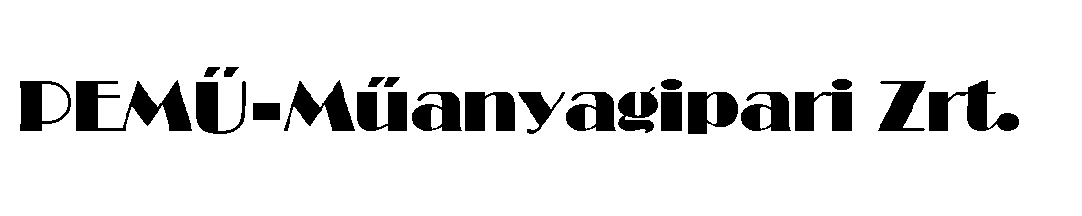
Nyári szakmai gyakorlat

A PEMÜ Műanyagipari Zrt. korlátozott számban lehetőséget biztosít a Budapesti Műszaki és Gazdaságtudományi Egyetem Gépészmérnöki és Vegyészmérnöki Karán tanuló hallgatók (BSC és MSC) számára az előírt 6 hetes nyári szakmai gyakorlat elvégzésére.

Feltétel: aktív hallgatói jogviszony és releváns, műanyagiparhoz köthető tanulmányok
Jelentkezési határidő: 2012. április 30.

A nyári gyakorlat során a résztvevők cégünk több üzemegységével is megismerkedhetnek, valamint lehetőséget biztosítunk TDK témák indítására és egy adott terület részletesebb tanulmányozására. A gyakorlat végén szerződéskötésre is lehetőség nyílik.

Önéletrajzzal ellátott jelentkezéseket és a gyakorlat végzésének tervezett időpontját az alábbi e-mail címre várjuk:
urbanne@pemu.hu

